Bodentank komplett 3fach VDE-Steckdose, A2, 1.4301

OBO Bettermann

Eigenschaften

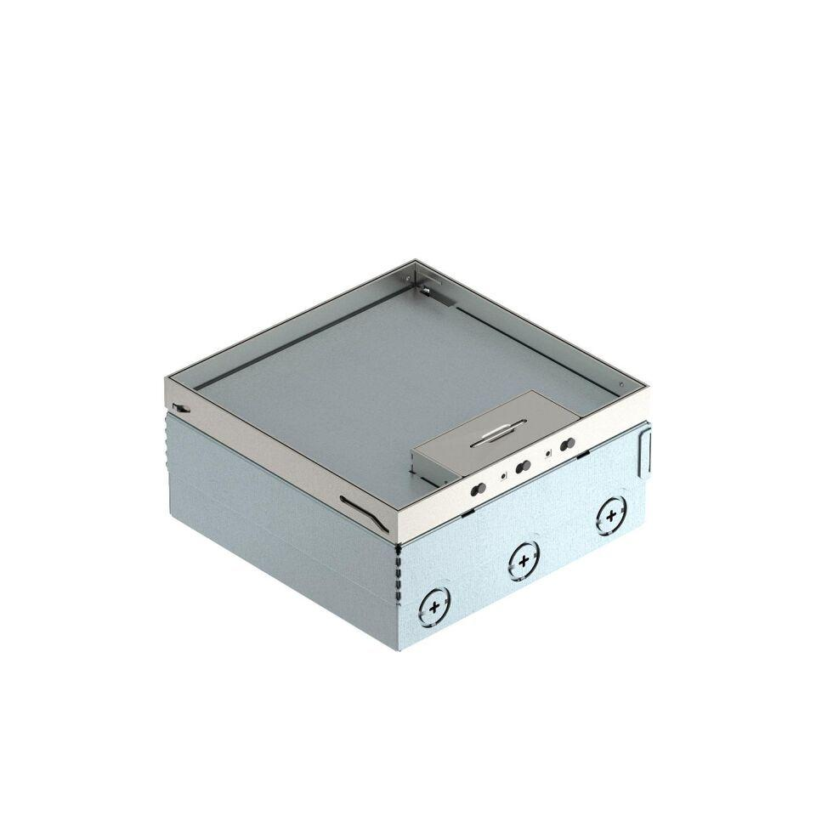

GTIN:

4012195916383

HAN:

7427200

Werkstoff

rostfreier Stahl

Breite (mm)

202,00

Länge (mm)

202,00

Ausführung Deckel

quadratisch

Anzahl der Gerätebecher

2,00